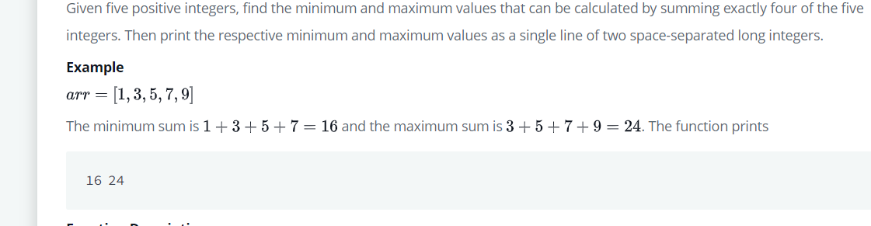

  arr.sort()

    min_sum=**sum**(arr)-arr[4]

    max_sum=**sum**(arr)-arr[0]

**print** min_sum,max_sum